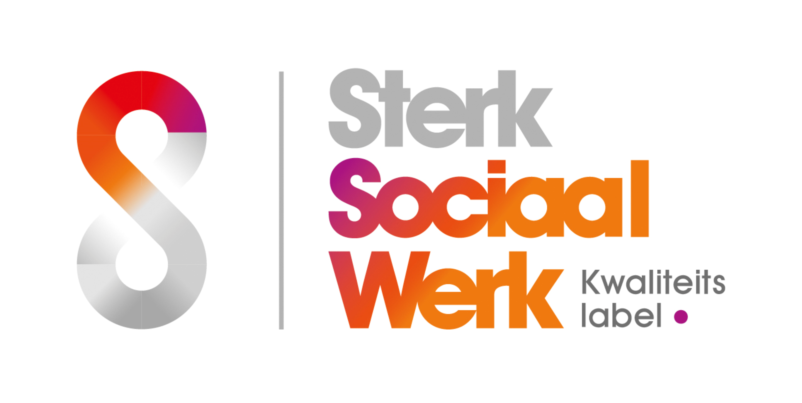
Stappenplan
- Bespreek de normen en de toetsingsvarianten in het MT en stel vast:
- gaan we hiermee aan de slag?
- zo ja met hele organisatie of een deel (dit is de scope)
- doen we dit als zelfstandig label, in plaats van huidig keurmerk of aanvullend
- welke toetsingsvariant heeft vooralsnog de voorkeur: puur intercollegiaal, combi intercollegiaal
met CI of alleen CI?
- Bespreek de normen vakmanschap en dienstverlening met teams die in aanvang worden meegenomen: dit geeft inzicht, reflectie, bewustwording en betrokkenheid
- Doe de zelfevaluatie bij voorkeur met een gemengde groep managers en professionals uit de scope (meervoudig kijken). Overweging: betrek ook OR leden.
Ter inspiratie: houdt de lijst “voorbeelden om te voldoen” erbij.
- Stel vast in hoeverre je als organisatie(-deel) al voldoet aan de normen, of je daar tevreden over bent en wat er te doen / te verbeteren is.
- Vraag desgewenst feedback op je analyse aan iemand die goed thuis is in de normen.
- Stel een ‘to do’ lijst op, prioriteer en spreek af wie wat met wie en hoe gaat aanpakken, wanneer dat klaar moet zijn en met welk resultaat. Mogelijk kun je op onderdelen ook ‘Leentje buur’ spelen: voorbeelden benutten van collega’s.
- Spreek af hoe je bestaande en eventuele nog te maken werkafspraken en andere documenten op een toegankelijke manier ordent en ontsluit.
- Implementeer nieuwe werkafspraken en ga na of het werkt zoals beoogd.
- Kies nu meer definitief voor de voor jouw organisatie passende vorm van toetsing:. Bij inzet CI selecteer er een die aanspreekt (4 preferred suppliers).
- Ga de toetsing regelen. SWN bemiddeld bij intercollegiale en combitoetsing.
- Laat enkele medewerkers deelnemen aan de training intercollegiale adviesmeting in geval keuze voor (combi CI/) intercollegiaal opdat leden bij elkaar kunnen toetsen. Het kan handig zijn deze mensen al eerder deel te laten nemen omdat dat hen bagage geeft voor het interne traject.
- Pak na toetsing de verbeterpunten op die daar uit voortkomen. Je krijgt hiertoe een uitgebreid verslag met aanknopingspunten.

